科学館の展示内容（案）

「見て、触れて、感じて、作って、学び遊ぶ」体験型展示
展示コンセプト

見るだけの展示ではなく、体験型の展示をできるだけ多く配置することが重要である。子どもたちの「なぜ」を、実際に試してみることで「わかる」にまで導き、科学の世界へと誘うことができる。例えば、木の葉の観察などにおいては、光学顕微鏡では想像できないような詳細な構造が電子顕微鏡では見ることができるなど、科学館に来館し、初めて見られるものやできることをいかに盛り込んでいくかが重要であり、科学館ならではの知的感動を子どもたちに与えることが必要である。
また、県の貴重な標本類は一定確保し、テーマを決めて飽きさせない展示の仕方を工夫していくことも大切である。県内には貴重な標本で他にはめったにないものもあり、それらを絞り込んで、科学館のシンボルの一つとして展示していくことも考えられる。

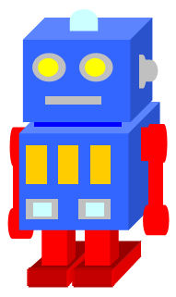
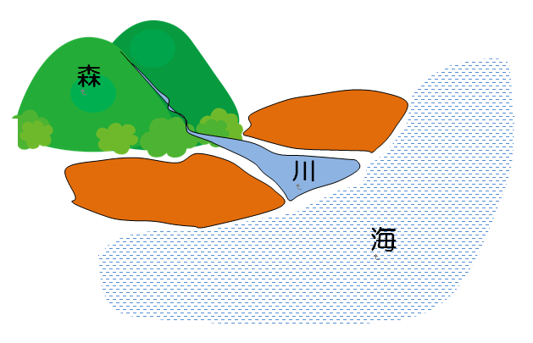

郷土の未来と科学技術 ゾーン

郷土の自然環境 ゾーン

常設展示室
特設展示室
宇宙・地球 ゾーン
企画展示（2か月に1回程度内容を入れ替え）

※JAXA協力による全国科学館連携協議会巡回展
（例）
“日本の宇宙科学の歴史”
※日本科学未来館巡回展
（例）
“68億人のサバイバル展”
※大学・企業等の協力による企画展示
等

